FECHA DE EMISIÓN DEL INFORME | DÍA | 18 | MES | 02 | AÑO | 2022
PROCESO, PROCEDIMIENTO O ACTIVIDAD EVALUADA | Informe de seguimiento al cumplimiento de la Ley 1712 de 2014 Transparencia y Derecho de Acceso a la Información Pública Nacional y de la Resolución 1519 de 2020 Estándares y directrices de publicación y requisitos en materia de acceso a la información pública, accesibilidad web, seguridad digital, y datos abiertos.
RESPONSABLE DEL PROCESO, PROCEDIMIENTO O ACTIVIDAD EVALUADA | Dependencias del Instituto Distrital de Patrimonio Cultural IDPC.
OBJETIVO GENERAL | Verificar el cumplimiento de los estándares y directrices establecidos para la publicación de información y de los requisitos en materia de acceso, accesibilidad, seguridad digital y datos abiertos de acuerdo con los lineamientos establecidos en la normatividad vigente.
ALCANCE | La verificación corresponde al cumplimiento de los Anexos 2,3 y 4 de la Resolución 1519 de 2020 durante el tercer cuatrimestre de 2021, comprendido entre septiembre y diciembre.
CRITERIOS | - Ley 1712 de 2014 “Por medio de la cual se crea la Ley de Transparencia y del Derecho de Acceso a la Información Pública Nacional y se dictan otras disposiciones.”  - Decreto 103 de 2015 “por el cual se reglamenta parcialmente la Ley 1712 de 2014 y se dictan otras disposiciones.”  - Directiva 006 de 2019 –“Diligenciamiento de la Información en el índice de Transparencia y Acceso a la Información –ITA- de conformidad con las disposiciones del artículo 23 de la Ley 1712 de 2014.”  - Resolución 1519 de 2020 Min TIC “Por la cual se definen los estándares y directrices para publicar la información señalada en la Ley 1712 del 2014 y se definen los requisitos en materia de acceso a la información pública, accesibilidad web, seguridad digital, y datos abiertos”.  - Circular Interna 007 de 2021 “Actualización de las directrices para la publicación de información relacionada con la Ley de Transparencia y Derecho de Acceso a la Información Pública -Ley 1712 de 2014- y de Gobierno Abierto”.
PRUEBAS DE AUDITORÍA | Verificación de la información en la página web y en el aplicativo SISBIC.
EQUIPO AUDITOR | Angie Paola Triana Montañez
FECHA DE EJECUCIÓN DE LA AUDITORÍA | Del 01 al 14 de febrero de 2022
INSUMOS | Los resultados se fundamentan en la evaluación de la información publicada en la página web institucional, en el enlace https://idpc.gov.co/transparencia-y-acceso-a-la-informacion-publica-ley-1712-del-6-de-marzo-de-2014 y en la validación de la información proporcionada por parte de las dependencias con respecto a las condiciones técnicas y de seguridad digital.
LIMITACIONES DE LA EVALUACIÓN Y/O SEGUIMIENTO | Ninguna

- RESULTADOS DE LA EVALUACIÓN Y/O SEGUIMIENTO

La evaluación se realizó de conformidad con las disposiciones contenidas en la Ley 1712 de 2014 y en la Resolución 1519 de 2020, referentes a Transparencia y Acceso a la Información Pública.

El alcance del informe comprende la aplicación con corte al 31 de diciembre de 2021, por parte del Instituto Distrital de Patrimonio Cultural IDPC, de los anexos a la Resolución 1519 de 2020, que se relacionan a continuación:

- Anexo 2. Estándares de publicación y divulgación.
- Anexo 3. Condiciones mínimas técnicas y de seguridad digital.
- Anexo 4. Requisitos mínimos de datos abiertos

  - ESTÁNDARES DE PUBLICACIÓN Y DIVULGACIÓN DE INFORMACIÓN

    - REQUISITOS SOBRE IDENTIDAD VISUAL Y ARTICULACIÓN CON EL PORTAL ÚNICO DEL ESTADO COLOMBIANO GOV.CO.

Se señala que los sujetos obligados deberán adoptar sus sitios web bajo los siguientes estándares y lineamientos, los cuales deberán procurar el acceso autónomo e independiente de las personas con discapacidad sensorial e intelectual:

      - Top Bar GOV.CO

Los sujetos obligados deben acondicionar una barra con acceso al Portal Único del Estado Colombiano GOV.CO ubicada en la parte superior de todas las páginas y visitas. La barra de GOV.CO contendrá su respectivo logotipo el cual deberá dirigir al sitio web https://www.gov.co.

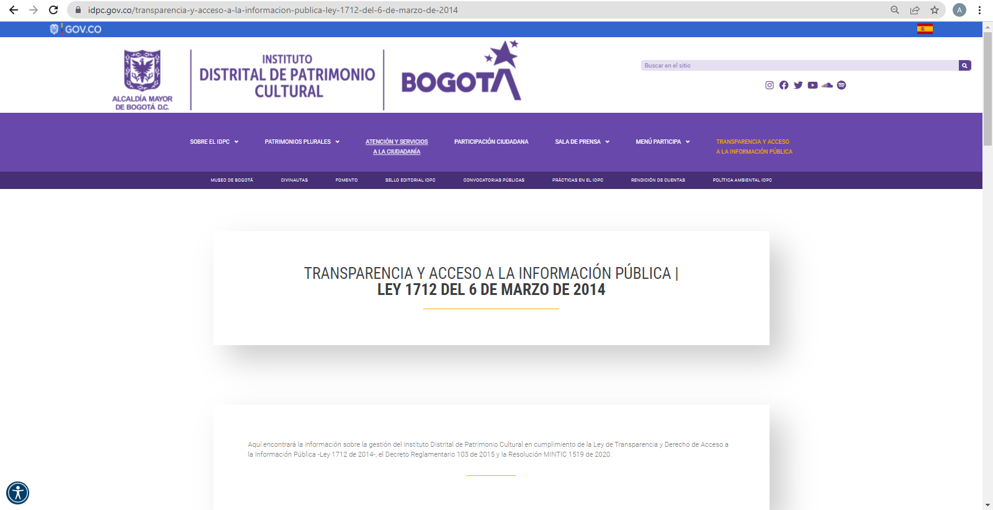

En la página web institucional se identifica la barra superior completa, con el logotipo que redirige hacia el Portal Único del Estado Colombiana GOV.CO (https://www.gov.co/home/https://www.gov.co/home/).

      - Footer o Pie de Página

Los sujetos obligados deben acondicionar un pie de página que incluya la siguiente información:

- Imagen del Portal Único del Estado Colombiano y el logo de la marca país CO Colombia.
- Nombre de la entidad, como mínimo una dirección incluyendo el departamento (si aplica) y municipio o distrito.
- Vínculo a redes sociales, para ser redireccionado en los botones respectivos. La autoridad deberá, en virtud del artículo 16 del Decreto 2106 de 2019, y del capítulo V del Decreto Nacional 1080 de 2014, y demás normas expedidas por el Archivo General de la Nación relacionadas, disponer de lo necesario para que la emisión, recepción y gestión de comunicaciones oficiales, a través de los diversos canales electrónicos, asegure un adecuado tratamiento archivístico y estar debidamente alineado con la gestión documental electrónica y de archivo digital.
- Datos de contacto, incluyendo: teléfono conmutador, línea gratuita o línea de servicio a la ciudadanía/usuario, línea anticorrupción, identificación de canales físicos y electrónicos para atención al público, correo de notificaciones judiciales, enlace para el mapa del sitio, enlace para vincular a las políticas que hace referencia en el numeral 2.3. Todas las líneas telefónicas deberán incluir el prefijo de país +57, y el número significativo nacional (indicativo nacional) que determine la Comisión de Regulación de Comunicaciones.
- Para las entidades territoriales la paleta de colores podrá variar, conforme con los colores institucionales del respectivo sujeto obligado.
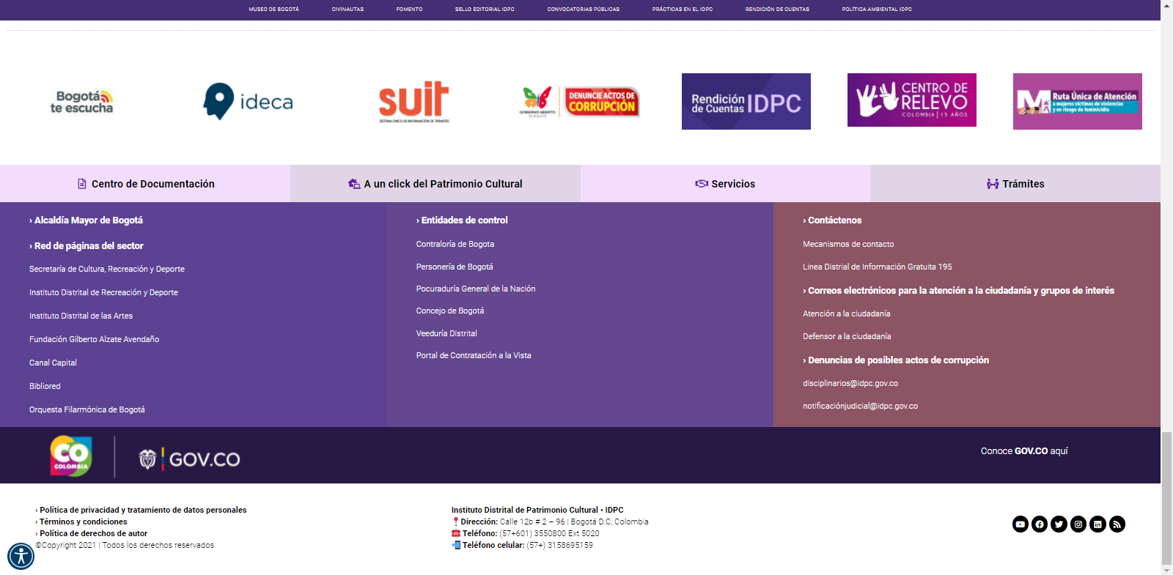

El pie de página incluye nombre, dirección, vínculo a redes sociales, teléfono, línea distrital de información gratuita, correo de notificaciones judiciales y enlace de la política de privacidad y tratamiento de datos personales. Sin embargo, se resalta que los enlaces del mapa del sitio, de la documentación de términos y condiciones y de la política de derechos de autos no se encuentran habilitados.

      - Requisitos mínimos de políticas de cumplimiento legal

Los sujetos obligados deberán publicar en el pie de página o footer, los documentos aprobados que hagan referencia a las siguientes políticas:

- Términos y condiciones
- Política de privacidad y tratamiento de datos personales.
- Política de derechos de autor y/o autorización de uso sobre los contenidos.
- Otras que correspondan conforme con la normativa vigente.

En el pie de página se encuentran listadas la política de privacidad y tratamiento de datos personales, los términos y condiciones y la política de derechos de autor. No obstante, solo se encuentra habilitado el enlace para la consulta de la política de privacidad y tratamiento de datos personales.

      - Requisitos en Menú destacado

Los sujetos obligados tendrán que habilitar como mínimo tres menús destacados:

- Transparencia y acceso a la información pública
- Atención y Servicios a la Ciudadanía.
- Participa

Los tres menús señalados se encuentran habilitados en la página web.

      - Criterios generales de publicación de información pública

- Todo documento debe ser publicado de forma cronológica, del más reciente al más antiguo.

Las publicaciones cumplen con este lineamiento.

- Los contenidos e información dispuesta para los usuarios deberán ser accesibles y utilizar un lenguaje claro.

La mayor parte de los contenidos cumplen en cuanto a accesibilidad, sin embargo, algunos generan un error que impide su visualización, entre los cuales se encuentran los siguientes:

- Acuerdo No. 02 de 2019.
- Manual de Cartera Tributaria.
- Modelo de Atención a la Ciudadanía.
- Manual Operativo.
- Manual de Supervisión e Interventoría de Contratos.
- Presupuestos Generales de los años 2017 y 2018.
- Informes trimestrales de procesos judiciales correspondientes al tercer trimestre de 2020 y anteriores.
- Consulta Ciudadana.

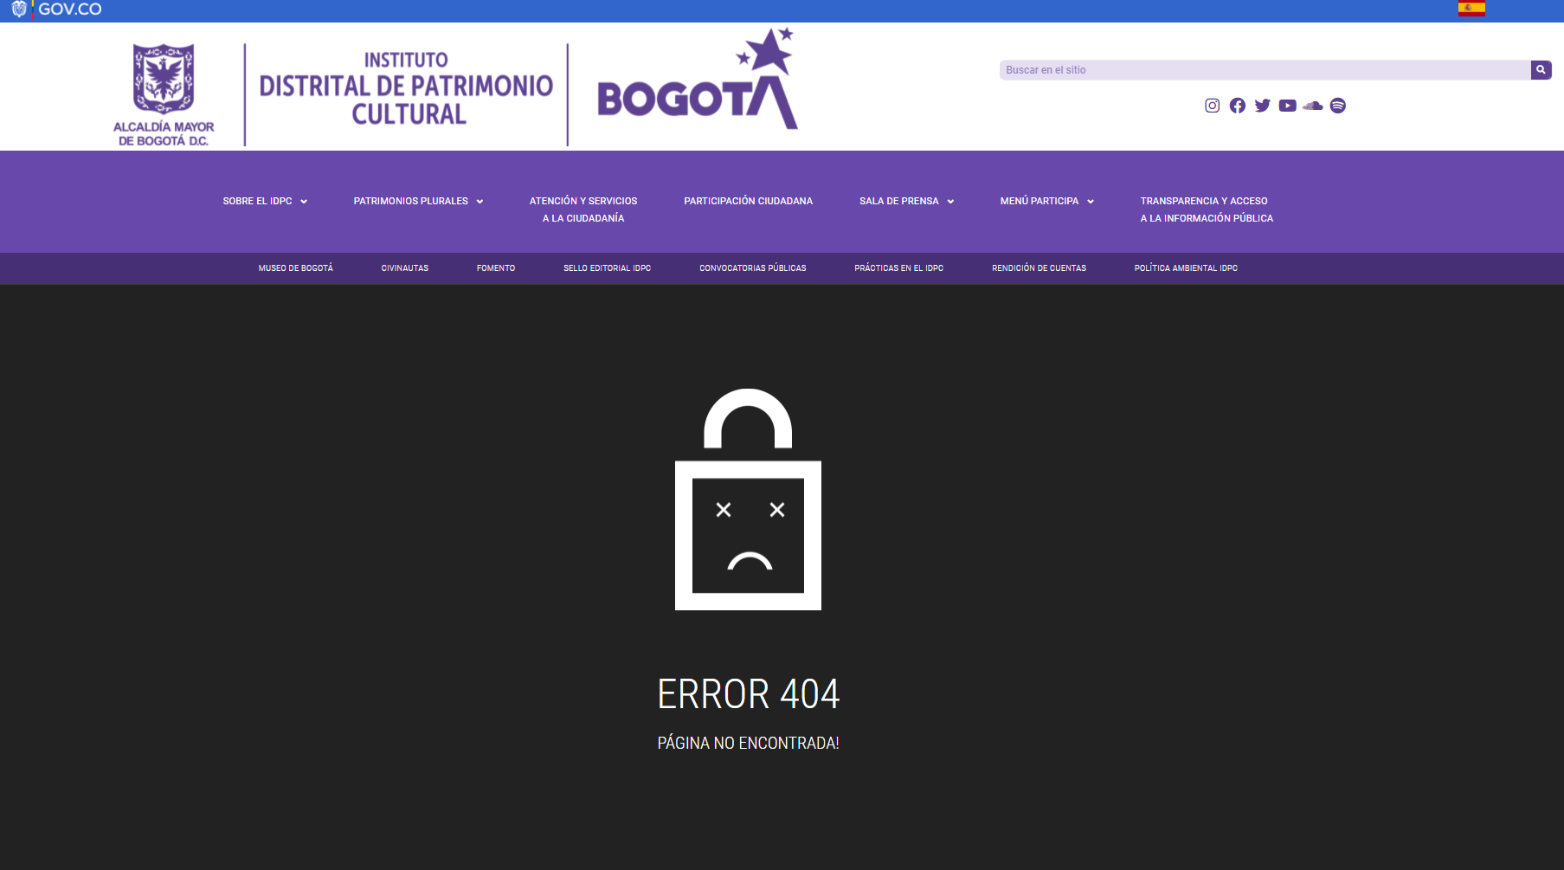
Fecha de captura: 02/02/2022

- Se debe contar con un buscador en el que la ciudadanía pueda encontrar información, datos o contenidos.

Se observó el buscador en la parte superior izquierda de la página web.

- Toda la información debe ser publicada en formatos que permitan: su descarga, acceso sin restricciones legales, uso libre, procesamiento por máquina y realizar búsquedas en su interior.

Los enlaces permiten la descarga de la información, no obstante, algunos documentos se encuentran guardados como imagen por lo cual no es posible realizar búsquedas en su interior, entre los cuales se encuentran los siguientes:

- Ley Estatutaria 1757 de 2015.
- Resolución de aprobación del manual de contratación.
- Manual de contratación.
- Resolución de honorarios de contratistas 2020.
- Resolución de honorarios de contratistas 2019.

- Todo documento o información debe indicar la fecha de su publicación en página web.

A nivel general, la fecha de publicación en la página web se incluye a partir de mayo de 2021. Sin embargo, este lineamiento no se cumple para el caso de los Informes trimestrales de Defensa Judicial.

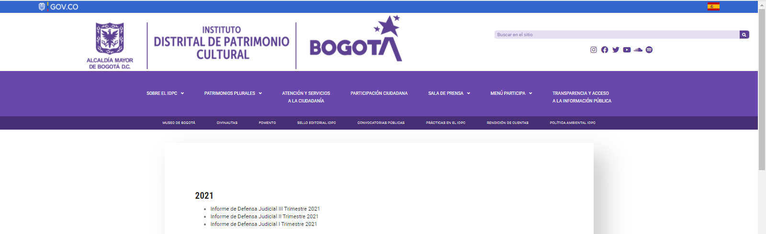

      - Menú de Transparencia y acceso a la información pública

El Instituto en su calidad de sujeto obligado, de acuerdo con lo estipulado en la Resolución 1519 de 2020, debe realizar publicación de la información acorde a lo dispuesto en el anexo 2 de la misma. Por tal razón la Asesoría de Control Interno llevó a cabo la revisión del Menú de Transparencia de su Página web, evaluando 53 ítems, tal como se evidencia en el anexo 1 del presente informe y en el siguiente cuadro:

SEGUIMIENTO Y EVALUACIÓN CI DICIEMBRE 2021
 | Totales | Porcentaje
Cumple | 35 | 66,0%
No Cumple | 3 | 5,7%
Cumple Parcialmente | 15 | 28,3%
Total ítems verificados | 53 | 100%

De tal manera que se concluye que el 66,0% cumple con lo dispuesto en la norma, mientras que el 5,7% no cumple y el 28,3% cumple de manera parcial.

      - Menú Atención y Servicios a la Ciudadanía:

- Trámites, Otros Procedimientos Administrativos y consultas de acceso a información pública.

Los sujetos obligados que tengan el carácter de autoridad deberán adoptar el lineamiento general y guías de sede electrónica, trámites, otros procedimientos administrativos y consultas de acceso a información pública para integrarlas al Portal Único del Estado colombiano.

A nivel general, se presentan dos instructivos acerca de los trámites y servicios e instrucciones para acceder a la herramienta Bogotá Te Escucha.

En la opción señalada, se incluye la información referente a seis (6) trámites y quince (15) servicios gestionados por la entidad; para cada uno se presenta la información acerca de la normatividad aplicable, descripción, pasos, duración, costo y se adjuntan los formularios requeridos, según corresponda.
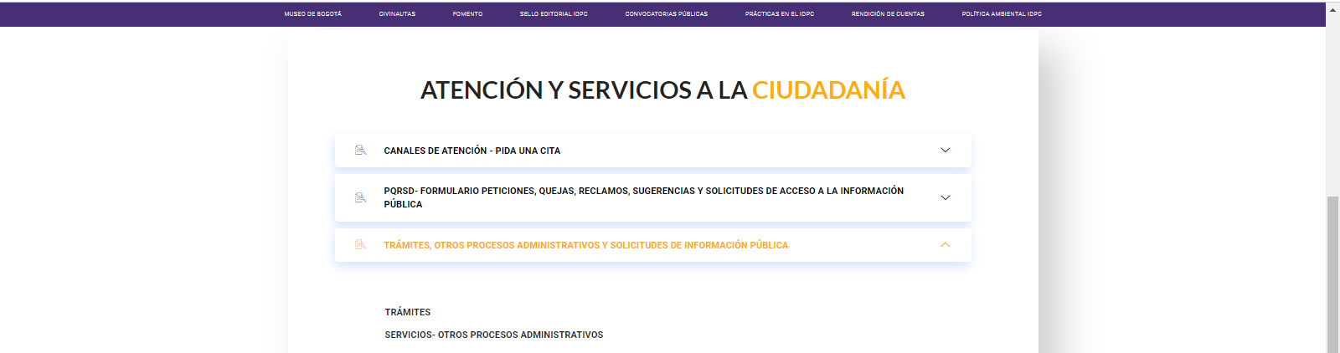

- Canales de atención y pida una cita

Los sujetos obligados deberán incluir en su respectiva sede electrónica la información y contenidos relacionados con los canales habilitados para la atención a la ciudadanía y demás grupos caracterizados, con la finalidad de identificar y dar a conocer los canales digitales oficiales de recepción de solicitudes, peticiones e información. Además, se deberá habilitar un mecanismo para que el usuario pueda agendar una cita para atención presencial, e indicar los horarios de atención en sedes físicas.

Se encuentra publicada la información de contacto, ubicación física, horarios de atención y datos de contacto de las sedes Casa Genoveva, Palomar del Príncipe, Casa Pardo, Casa Gemelas, Casa de los Siete Balcones y Casa Sámano.

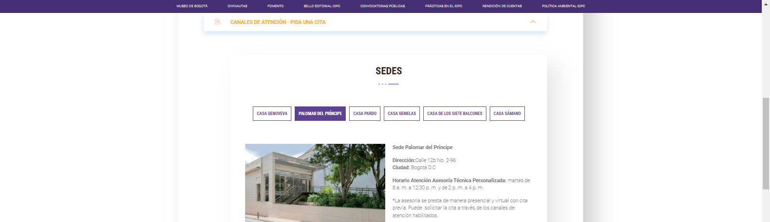

- PQRSD

Las entidades sujetas de obligación deberán habilitar un formulario de PQRSD – Peticiones, Quejas, Reclamos, Sugerencias, Solicitud de información pública, y Denuncias, conforme con los siguientes criterios, procurando siempre el acceso autónomo e independiente de cualquier persona, incluidas las personas con discapacidad sensorial e intelectual.

En la página web se presentan dos enlaces, el primero direcciona al Sistema Distrital de Peticiones ciudadanas de la Alcaldía de Bogotá, el cual cumple con las condiciones técnicas de la normatividad y el segundo, se denomina solicitudes de información pública con identificación reservada –SIPIR y redirecciona a la página de la Procuraduría General de la Nación. Adicionalmente, se presentan los correos electrónicos de contacto de la entidad.

      - Menú Participa

Los sujetos obligados entidades públicas, y particulares que cumplan función pública o administren recursos públicos, deberán publicar la información que le corresponda, conforme con los lineamientos específicos que expida el Departamento Administrativo de la Función Pública.

El Menú Participa contiene información sobre el Diagnóstico e identificación de problemas, Planeación y/o presupuesto participativo, Consulta ciudadana, Colaboración e innovación abierta, Rendición de Cuentas y Control Social.

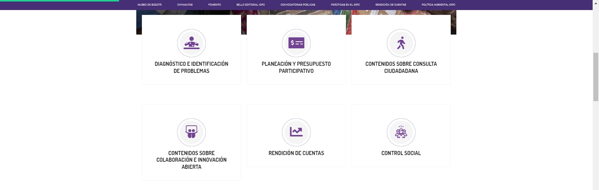

  - CONDICIONES MÍNIMAS TÉCNICAS Y DE SEGURIDAD

Los sujetos obligados tendrán que adoptar medidas para garantizar la seguridad digital y mitigar riesgos de incidentes cibernéticos o filtración de datos personales o sensibles.

Como resultado de la verificación de condiciones mínimas técnicas y de seguridad digital, que incluyó la revisión del aplicativo SISBIC, se observó que el Instituto, cuenta con el Manual de Políticas de Seguridad y Privacidad de la Información y una Política de Seguridad y Privacidad de la Información. De conformidad con el anexo 3 de la Resolución 1519 de 2020, la Asesoría de Control Interno evaluó 23 criterios relacionados con las condiciones de seguridad digital web.

La evaluación corresponde a lo consignado en el anexo 2 del presente informe y el siguiente cuadro:

SEGUIMIENTO Y EVALUACIÓN CI DICIEMBRE 2021
 | Totales | Porcentaje
Cumple | 20 | 87,0%
No Cumple | 0 | 0%
Cumple Parcialmente | 3 | 13,0%
Total ítems verificados | 23 | 100%

Lo anterior permitió evidenciar que el Aplicativo SISBIC presenta avances en la implementación de las condiciones de seguridad digital estipuladas en las normas. No obstante, se evidencia cumplimiento parcial de algunos de los criterios.

  - REQUISITOS MÍNIMOS DATOS ABIERTOS

En relación con los requisitos mínimos de datos abiertos, se observó la publicación de los siguientes instrumentos de gestión de la información pública:

- Registro de activos de Información
- Índice de Información Clasificada y Reservada – Resolución de Adopción 2018
- Esquema de Publicación de Información
- Programa de Gestión Documental
- Tablas de Retención Documental y Tabla de Valoración Documental
- Costos de reproducción de la información pública

Con respecto al cumplimiento de lo dispuesto en el anexo 4 de la Resolución 1519 de 2020, acápite 4.2 Estándares de publicación de datos abiertos, se observa lo siguiente para cada numeral:

- Los sujetos obligados que cuenten con portales propios de datos abiertos, deberán federarlos al Portal de Datos Abiertos www.datos.gov.co o el que haga sus veces, de forma que éste último sea punto de acceso a los datos abiertos.

La entidad cuenta link de datos abiertos el cual se encuentra vinculado con el Portal de Datos Abiertos www.datos.gov.co.

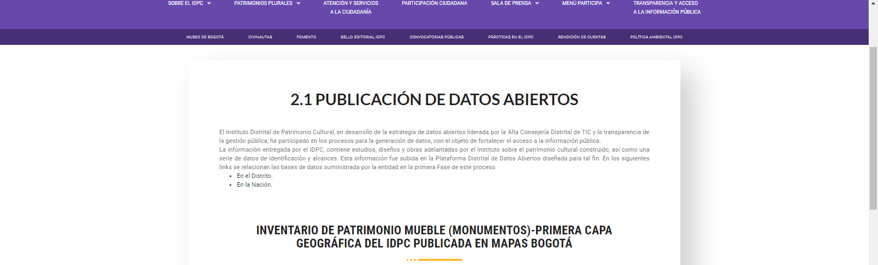

- El registro de activos de información y el análisis de criticidad de la información, debe cargarse a través de la herramienta disponible en el Portal de Datos Abiertos, datos.gov.co, o el que haga sus veces.

Una vez consultado el Portal de Datos Abiertos, no se identifica la información con respecto al registro de activos de información y el análisis de criticidad de la información del Instituto Distrital de Patrimonio Cultural IDPC, ya que en el portal www.datos.gov.co direcciona a un sitio en la página Web del IDPC que no cuenta con accesibilidad.

- Aprobar y publicar la licencia de datos abiertos, mediante la cual se determina el alcance, uso y aprovechamiento que los particulares o terceros interesados puedan efectuar sobre los mismos. En todo caso, se sugiere que la licencia reconozca la producción o generación de los datos por parte de la entidad pública, señalando que ésta no será responsable por la utilización, tratamiento, transformación de los datos, ni tampoco, sobre cualquier tipo de responsabilidad legal o económica sobre el uso directo o indirecto que se realice.

No se observó publicación la licencia de datos abiertos, mediante el cual se determina el alcance, uso y aprovechamiento que los particulares o terceros interesados puedan efectuar sobre los datos abiertos publicados por el instituto.

- Los sujetos obligados deben observar la Guía Nacional de Datos Abiertos en Colombia, la Guía de Estándares de Calidad e Interoperabilidad, el Marco de Arquitectura Empresarial, el Marco de Interoperabilidad y los Lineamientos técnicos para la producción y gestión de información geográfica, como insumos necesarios para la planeación, publicación y promoción del uso y aprovechamiento de los datos abiertos.

Una vez verificada la plataforma Mapas de Bogotá, en el link http://mapas.bogota.gov.co/ y el Sistema de Gestión de Metadatos del Distrito (http://metadatos.ideca.gov.co/geoportal/), no se evidenció la información relacionada con “Inventario Patrimonio Mueble” Monumentos.

- Los sujetos obligados deben establecer un plan de apertura y uso de datos abiertos para una adecuada gobernanza de los datos de acuerdo con lo establecido en la Guía Nacional de Datos Abiertos en Colombia

No se observó la publicación del plan de apertura y uso de datos abiertos para una adecuada gobernanza de los datos de acuerdo con lo establecido en la Guía Nacional de Datos Abiertos en Colombia.

- FORTALEZAS EVIDENCIADAS

- La estructura general del menú de transparencia y acceso a la información se encuentra ajustada de acuerdo con los lineamientos establecidos y contiene los requisitos mínimos de cumplimiento, para la mayoría de los criterios evaluados.
- La información publicada en el menú de transparencia y acceso a la información es funcional, práctica y puntual lo cual permite que los ciudadanos identifiquen los principales aspectos de la entidad.
- La entidad implementó el aplicativo SISBIC que permite, de manera ágil, la consulta de información institucional por parte de los usuarios.
- La entidad cuenta con talento humano que muestra buena disposición para la oportuna entrega de la información.

- OBSERVACIONES

Se cumple parcialmente con lo establecido en los ítems que se señalan a continuación respecto a los lineamientos de estandarización de contenidos definidos en el anexo no. 2 de la Resolución 1519 de 2020:
- Numeral 1.2 Estructura orgánica – Organigrama: Se observa que la información requerida se encuentra publicada en tres diferentes enlaces, por lo cual, se recomienda asociar los datos de la estructura organizacional con el fin de que las partes interesadas puedan consultar la totalidad de la información, sin lugar a confusiones. Por otro lado, se reitera la observación realizada en el informe anterior, toda vez que, el segundo acto administrativo Acuerdo 02 de 2019, al abrir este documento genera error.
- Numeral 1.6 Directorio de entidades: Se identifica que los enlaces del Instituto Distrital de Recreación y Deportes y el de la Fundación Gilberto Álzate Avendaño generan un error.
- Numeral 1.12 Información sobre decisiones que pueden afectar al público: Se verifica el funcionamiento del enlace y la información correspondiente identificando que la información referente a la estrategia de transparencia, atención a la ciudadanía y participación se encuentra desactualizada.
- Numeral 2.1.1 Leyes: Se observa que el documento correspondiente a la Ley Estatutaria 1757 de 22015 no permite la búsqueda de información en su interior de acuerdo con lo dispuesto en el Anexo 2 de la Resolución 1519 de 2020, numeral 2.4.1 criterios generales de población de información, en su literal g, inciso i. Adicionalmente, al ingresar al enlace del Decreto Nacional 1077 de 2015, que se encuentra duplicado, se genera un error.
- Numeral 2.1.5 Políticas, lineamientos y manuales: Se identifica que la política antisoborno no contiene la información referente a la aprobación del documento, el archivo Excel de los Planes de Trabajo de Talento Humano se encuentra desactualizado, el enlace del Manual de Cartera Tributaria presenta un error, la información correspondiente a los planes de servicio al ciudadano se encuentra desactualizada y el enlace para la consulta del Modelo de Atención a la Ciudadanía y Manual Operativo también genera un error.
- Numeral 2.2.1 Sistema Único de Información Normativa SUIN: En el módulo de normatividad, se encuentra la opción de búsqueda de normas cuyo redirige a la página de consulta del Régimen Legal de Bogotá. No obstante, se señala que el enlace para consulta del Sistema Único de Información Normativa SIUN no se encuentra asociado.
- Numeral 3.4 Manual de contratación, adquisición y/o compras: El enlace del manual de supervisión e interventoría genera un error y los documentos correspondientes a la resolución de aprobación del manual de contratación, manual de contratación, resolución de honorarios de contratistas 2020 y resolución de honorarios de contratistas 2019 no permiten la búsqueda de información en su interior de acuerdo con lo dispuesto en el Anexo 2 de la Resolución 1519 de 2020, numeral 2.4.1 criterios generales de población de información, en su literal g, inciso i.
- Numeral 4.1 Presupuesto general de ingresos, gastos e inversión: No se observa el anexo de las rentas o ingreso, tasas y frecuencias de cobro en formato abierto para consulta de los interesados. Además, los documentos que corresponden a acuerdos no permiten la búsqueda de información en su interior de acuerdo con lo dispuesto en el Anexo 2 de la Resolución 1519 de 2020, numeral 2.4.1 criterios generales de población de información, en su literal g, inciso i y los enlaces de los años 2017 y 2018 presentan errores.
- Numeral 4.7 Informes de gestión, evaluación y auditoría: No se evidencian los informes mensuales de rendición de cuentas ante la Contraloría para los periodos de febrero a diciembre de 2020 y de mayo a diciembre de 2021. Por otra parte, se observa que el informe de Auditoría de Gestión del Talento Humano no cuenta con fecha de publicación en la página web de acuerdo con lo dispuesto en el Anexo 2 de la Resolución 1519 de 2020, numeral 2.4.1 criterios generales de población de información, en su literal e.
- Numeral 4.9 Informe sobre Defensa Pública y Prevención del Daño Antijurídico: Se identifica que los informes del tercer trimestre de 2020 y anteriores generan un error. Asimismo, los documentos no cuentan con fecha de publicación en la página web de acuerdo con lo dispuesto en el Anexo 2 de la Resolución 1519 de 2020, numeral 2.4.1 criterios generales de población de información, en su literal e.
- Numeral 6 Participa: Se observa que el enlace que corresponde a la consulta ciudadana genera un error.
- Numeral 9 Obligación de reporte de información específica por parte de la entidad: Se evidencia que los informes de seguimiento PMR – Indicadores de objetivo y de producto se encuentran publicados hasta octubre de 2021.
Se cumple parcialmente con lo establecido en los ítems que se señalan a continuación respecto a las condiciones de seguridad digital y programación de código fuente en el anexo no. 3 de la Resolución 1519 de 2020:
- Numeral 3.2.2.7 Exigir mecanismos de autenticación dentro de los sitios web a través de la creación de contraseñas fuertes y solicitar renovaciones periódicas de las mismas garantizando la accesibilidad de persona con discapacidad: No se evidencia que el proceso garantice la accesibilidad de personas con discapacidad.
- Numeral 3.2.2.10 Ocultar y restringir páginas de acceso administrativo: La página web del SISBIC no cuenta con un módulo administrativo, por tanto, se pretende hacer un uso inicial por medio de la base de datos en tanto se desarrolla.
- Numeral 3.2.2.15 Implementar mensajes genéricos de error, que no revelen información acerca de la tecnología usada, excepciones o parámetros que dispararon el error específico, los cuales deberán ser comprensibles por parte de las personas, incluyendo la accesibilidad para las personas con discapacidad: Se remite el plan de trabajo establecido para la completa y adecuada implementación del Anexo 1 y 2 de la resolución 1519 de 2020.
- Numeral 3.3.2 Cumplir con la estandarización de código fuente para portales web, siguiendo las buenas prácticas del W3C (World Web Wide Consortium), de forma que permita la correcta visualización de la información a los usuarios: Se remite el plan de trabajo establecido para la completa y adecuada implementación del Anexo 1 y 2 de la resolución 1519 de 2020.
- Numeral 3.3.3 Adoptar validadores HTML y CCS para la continua revisión del sitio web y su mejora continua, a través de las buenas prácticas del W3C (World Web Wide Consortium): Se remite el plan de trabajo establecido para la completa y adecuada implementación del Anexo 1 y 2 de la resolución 1519 de 2020.

- NO CONFORMIDADES DETECTADAS

- Incumplimiento en cuanto a estandarización de contenidos, numeral 1.5, debido a que el directorio de servidores públicos, empleados o contratistas no se encuentra directamente asociado al enlace de la publicación de la información que contiene el directorio en el Sistema de Información de Empleo Público – SIGEP o para el caso del Distrito, el SIDEAP.
- Incumplimiento en cuanto a estandarización de contenidos, numeral 1.8, dado que en el micrositio de transparencia y acceso a la información pública no se encuentra la opción directa de servicio al público, normas, formulario y protocolo de atención.
- Incumplimiento en cuanto a estandarización de contenidos, numeral 3.5, teniendo en cuenta que en el módulo de contratación se encuentra la opción de formatos de contratos o pliego tipo, pero no es posible acceder a la información.

- CONCLUSIÓN GENERAL

Se evidenciaron avances con respecto a la estructura de la página web institucional cumpliendo parcialmente con los criterios normativos aplicables en cuanto a diseño, contenido, accesibilidad y consulta de la información pública. Sin embargo, se identificaron enlaces que no permiten visualizar los contenidos requeridos, lo cual es contrario a los lineamientos establecidos en el anexo 2 de la Resolución 1519 de 2020.

En cuanto al aplicativo SISBIC, se observó que se han establecido controles para su funcionamiento, cumpliendo parcialmente con las condiciones mínimas técnicas y de seguridad digital de acuerdo con el anexo 3 de la Resolución 1519 de 2020.

- RECOMENDACIONES

- Actualizar el directorio de servidores públicos y contratistas.
- Revisar y ajustar la numeración de algunas subcategorías, toda vez que, estás no coinciden, con la estructura de contenidos del menú de transparencia y acceso a la información incluida en el Anexo 2 de la Resolución 1519 de 2020.
- Continuar con la actualización del menú destacado “Participa”, con el fin de dar cumplimiento a lo establecido en la normatividad vigente.
- Garantizar la actualización y la disponibilidad permanente de la información a publicar del Instituto, mediante una evaluación periódica, y con exigencias en las diferentes áreas responsables, por el cumplimiento normativo aplicable; caso contrario, la Entidad se expone a sanciones de tipo administrativo.
- Generar y publicar la licencia de datos abiertos, mediante la cual se determina el alcance, uso y aprovechamiento que los particulares o terceros interesados puedan efectuar sobre los datos abiertos publicados por el Instituto.

